CIRCUITOS
50 Ejercicios de Operadores Booleanos
Completa las celdas marcadas con ? en cada tabla de verdad
Referencia rapida
Operador | Simbolo | Regla principal | Ejemplo
OR | A + B | 1 si al menos una entrada es 1 | 0+1 = 1
AND | A . B | 1 solo si AMBAS son 1 | 1.1 = 1
NOT | A' | Invierte el valor | 0' = 1
NAND | (A.B)' | NOT AND: 0 solo si A=B=1 | (1.1)' = 0
NOR | (A+B)' | NOT OR: 1 solo si A=B=0 | (0+0)' = 1
XOR | A xor B | 1 si las entradas son DIFERENTES | 0 xor 1 = 1
XNOR | A xnor B | 1 si las entradas son IGUALES | 1 xnor 1 = 1

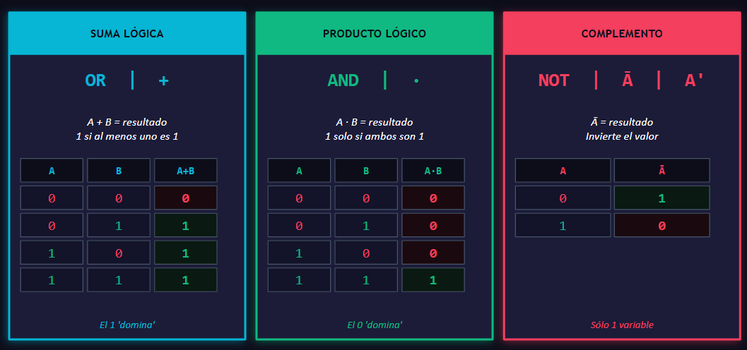

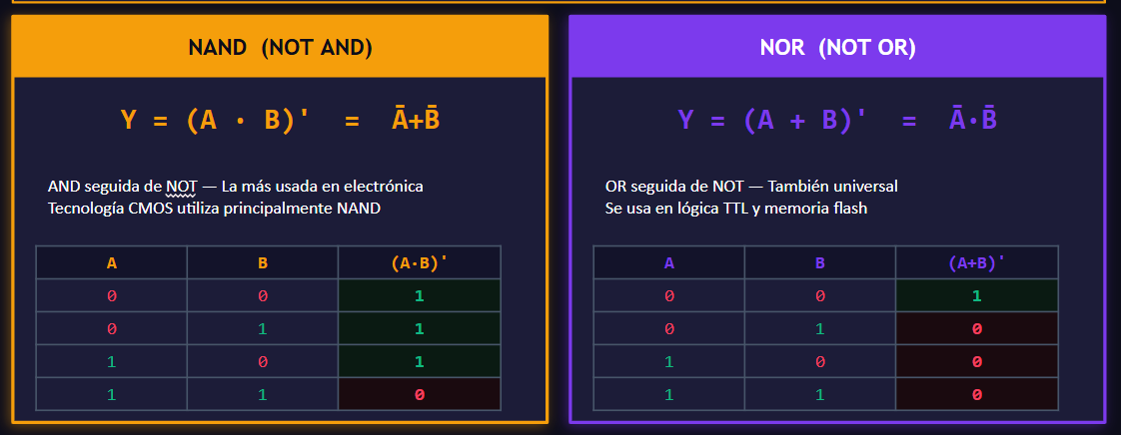
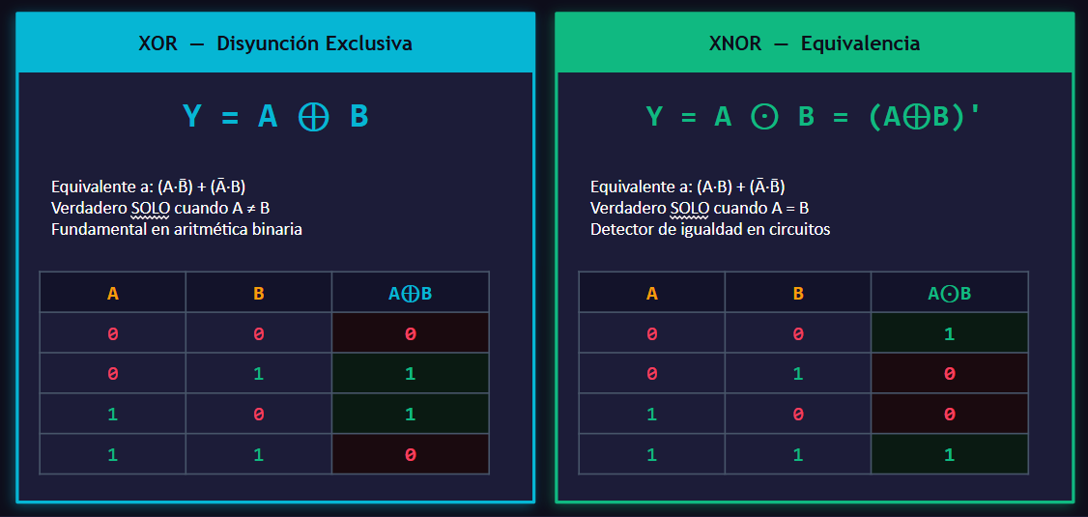
Ejercicio 1. OR de dos variables [OR]
Y = A + B
OR: da 1 si al menos una entrada es 1.
A | B | Y = A+B
0 | 0 | ?
0 | 1 | ?
1 | 0 | ?
1 | 1 | ?
Pista: El 1 domina. Solo 0+0 da 0.

Ejercicio 2. AND de dos variables [AND]
Y = A . B
AND: da 1 solo cuando AMBAS entradas son 1.
A | B | Y = A.B
0 | 0 | ?
0 | 1 | ?
1 | 0 | ?
1 | 1 | ?
Pista: El 0 domina. Solo 1.1 da 1.

Ejercicio 3. NOT (complemento) [NOT]
Y = A'
NOT invierte el valor de la entrada.
A | Y = A'
0 | ?
1 | ?
Pista: 0->1 y 1->0.

Ejercicio 4. OR de tres variables [OR]
Y = A + B + C
OR de tres variables: da 1 si cualquiera es 1.
A | B | C | Y = A+B+C
0 | 0 | 0 | ?
0 | 0 | 1 | ?
0 | 1 | 0 | ?
0 | 1 | 1 | ?
1 | 0 | 0 | ?
1 | 0 | 1 | ?
1 | 1 | 0 | ?
1 | 1 | 1 | ?
Pista: Solo 0+0+0 da 0.

Ejercicio 5. AND de tres variables [AND]
Y = A . B . C
AND de tres variables: da 1 SOLO si las tres son 1.
A | B | C | Y = A.B.C
0 | 0 | 0 | ?
0 | 0 | 1 | ?
0 | 1 | 0 | ?
0 | 1 | 1 | ?
1 | 0 | 0 | ?
1 | 0 | 1 | ?
1 | 1 | 0 | ?
1 | 1 | 1 | ?
Pista: Solo la ultima fila (1,1,1) da 1.

Ejercicio 6. NAND de dos variables [NAND]
Y = (A . B)'
NAND: AND seguido de NOT. Solo da 0 cuando A=B=1.
A | B | Y = (A.B)'
0 | 0 | ?
0 | 1 | ?
1 | 0 | ?
1 | 1 | ?
Pista: Inverso de AND. Solo (1.1)' = 0.

Ejercicio 7. NOR de dos variables [NOR]
Y = (A + B)'
NOR: OR seguido de NOT. Solo da 1 cuando A=B=0.
A | B | Y = (A+B)'
0 | 0 | ?
0 | 1 | ?
1 | 0 | ?
1 | 1 | ?
Pista: Inverso de OR. Solo (0+0)' = 1.

Ejercicio 8. NAND de tres variables [NAND]
Y = (A . B . C)'
AND de tres variables, luego NOT.
A | B | C | Y = (A.B.C)'
0 | 0 | 0 | ?
0 | 0 | 1 | ?
0 | 1 | 0 | ?
0 | 1 | 1 | ?
1 | 0 | 0 | ?
1 | 0 | 1 | ?
1 | 1 | 0 | ?
1 | 1 | 1 | ?
Pista: Solo (1.1.1)' = 0; todos los demas dan 1.

Ejercicio 9. NOR de tres variables [NOR]
Y = (A + B + C)'
OR de tres variables, luego NOT.
A | B | C | Y = (A+B+C)'
0 | 0 | 0 | ?
0 | 0 | 1 | ?
0 | 1 | 0 | ?
0 | 1 | 1 | ?
1 | 0 | 0 | ?
1 | 0 | 1 | ?
1 | 1 | 0 | ?
1 | 1 | 1 | ?
Pista: Solo (0+0+0)' = 1; todos los demas dan 0.

Ejercicio 10. XOR - Disyuncion exclusiva [XOR]
Y = A XOR B
XOR da 1 SOLO cuando las entradas son DIFERENTES.
A | B | Y = A xor B
0 | 0 | ?
0 | 1 | ?
1 | 0 | ?
1 | 1 | ?
Pista: 0 xor 1 = 1, 1 xor 0 = 1, iguales dan 0.

Ejercicio 11. XNOR - Equivalencia [XNOR]
Y = A XNOR B
XNOR da 1 SOLO cuando las entradas son IGUALES.
A | B | Y = A xnor B
0 | 0 | ?
0 | 1 | ?
1 | 0 | ?
1 | 1 | ?
Pista: Inverso de XOR. Detector de igualdad.

Ejercicio 12. OR con A complementado [NOT, OR]
Y = A' + B
Paso 1: A' = NOT A. Paso 2: A' OR B.
A | B | A' | Y = A'+B
0 | 0 | 1 | ?
0 | 1 | 1 | ?
1 | 0 | 0 | ?
1 | 1 | 0 | ?
Pista: NOT A primero; luego A' OR B.

Ejercicio 13. AND con A complementado [NOT, AND]
Y = A' . B
Paso 1: A' = NOT A. Paso 2: A' AND B.
A | B | A' | Y = A'.B
0 | 0 | 1 | ?
0 | 1 | 1 | ?
1 | 0 | 0 | ?
1 | 1 | 0 | ?
Pista: AND: necesitas A'=1 (A=0) y B=1.

Ejercicio 14. OR con B complementado [NOT, OR]
Y = A + B'
Paso 1: B' = NOT B. Paso 2: A OR B'.
A | B | B' | Y = A+B'
0 | 0 | 1 | ?
0 | 1 | 0 | ?
1 | 0 | 1 | ?
1 | 1 | 0 | ?
Pista: OR: basta A=1 o B=0.

Ejercicio 15. AND con ambas complementadas [NOT, AND]
Y = A' . B'
Complementa A y B por separado, luego AND.
A | B | A' | B' | Y = A'.B'
0 | 0 | 1 | 1 | ?
0 | 1 | 1 | 0 | ?
1 | 0 | 0 | 1 | ?
1 | 1 | 0 | 0 | ?
Pista: Por De Morgan: A'.B' = (A+B)'. Compara con NOR.

Ejercicio 16. AND luego OR [AND, OR]
Y = A.B + C
Paso 1: A AND B. Paso 2: resultado OR C.
A | B | C | A.B | Y = A.B+C
0 | 0 | 0 | 0 | ?
0 | 0 | 1 | 0 | ?
0 | 1 | 0 | 0 | ?
0 | 1 | 1 | 0 | ?
1 | 0 | 0 | 0 | ?
1 | 0 | 1 | 0 | ?
1 | 1 | 0 | 1 | ?
1 | 1 | 1 | 1 | ?
Pista: AND tiene mayor precedencia que OR.

Ejercicio 17. OR luego AND (parentesis) [OR, AND]
Y = (A + B) . C
Paso 1: A OR B (parentesis). Paso 2: resultado AND C.
A | B | C | A+B | Y = (A+B).C
0 | 0 | 0 | 0 | ?
0 | 0 | 1 | 0 | ?
0 | 1 | 0 | 1 | ?
0 | 1 | 1 | 1 | ?
1 | 0 | 0 | 1 | ?
1 | 0 | 1 | 1 | ?
1 | 1 | 0 | 1 | ?
1 | 1 | 1 | 1 | ?
Pista: Los parentesis cambian el orden de evaluacion.

Ejercicio 18. Dos productos sumados [AND, OR]
Y = A.B + A.C
Calcula A.B y A.C por separado, luego OR.
A | B | C | A.B | A.C | Y = A.B+A.C
0 | 0 | 0 | 0 | 0 | ?
0 | 0 | 1 | 0 | 0 | ?
0 | 1 | 0 | 0 | 0 | ?
0 | 1 | 1 | 0 | 0 | ?
1 | 0 | 0 | 0 | 0 | ?
1 | 0 | 1 | 0 | 1 | ?
1 | 1 | 0 | 1 | 0 | ?
1 | 1 | 1 | 1 | 1 | ?
Pista: Equivale a A.(B+C) por distributiva.

Ejercicio 19. SOP con NOT en segundo termino [NOT, AND, OR]
Y = A.B + A'.C
Calcula A.B y A'.C por separado, luego OR.
A | B | C | A.B | A'.C | Y = A.B+A'.C
0 | 0 | 0 | 0 | 0 | ?
0 | 0 | 1 | 0 | 1 | ?
0 | 1 | 0 | 0 | 0 | ?
0 | 1 | 1 | 0 | 1 | ?
1 | 0 | 0 | 0 | 0 | ?
1 | 0 | 1 | 0 | 0 | ?
1 | 1 | 0 | 1 | 0 | ?
1 | 1 | 1 | 1 | 0 | ?
Pista: Cuando A=1 domina el primer termino; cuando A=0 domina el segundo.

Ejercicio 20. OR con NOT al final (NOR verificacion) [OR, NOT]
Y = (A + B)'
Aplica OR y luego complementa. Verifica que es NOR.
A | B | A+B | Y = (A+B)'
0 | 0 | 0 | ?
0 | 1 | 1 | ?
1 | 0 | 1 | ?
1 | 1 | 1 | ?
Pista: Compara con ejercicio 7 — son identicos.

Ejercicio 21. De Morgan: A'+B' = (A.B)' [NOT, OR]
Y = A' + B'
Calcula A' y B' por separado, luego OR. El resultado debe igualar al NAND.
A | B | A' | B' | Y = A'+B'
0 | 0 | 1 | 1 | ?
0 | 1 | 1 | 0 | ?
1 | 0 | 0 | 1 | ?
1 | 1 | 0 | 0 | ?
Pista: 1er Teorema de De Morgan: A'+B' = (A.B)'. Compara con ej. 6.

Ejercicio 22. De Morgan: A'.B' = (A+B)' [NOT, AND]
Y = A' . B'
Calcula A' y B' por separado, luego AND. El resultado debe igualar al NOR.
A | B | A' | B' | Y = A'.B'
0 | 0 | 1 | 1 | ?
0 | 1 | 1 | 0 | ?
1 | 0 | 0 | 1 | ?
1 | 1 | 0 | 0 | ?
Pista: 2do Teorema de De Morgan: A'.B' = (A+B)'. Compara con ej. 7.

Ejercicio 23. OR, NOT y AND [OR, NOT, AND]
Y = (A + B) . C'
Paso 1: A OR B. Paso 2: NOT C. Paso 3: AND de los dos resultados.
A | B | C | A+B | C' | Y = (A+B).C'
0 | 0 | 0 | 0 | 1 | ?
0 | 0 | 1 | 0 | 0 | ?
0 | 1 | 0 | 1 | 1 | ?
0 | 1 | 1 | 1 | 0 | ?
1 | 0 | 0 | 1 | 1 | ?
1 | 0 | 1 | 1 | 0 | ?
1 | 1 | 0 | 1 | 1 | ?
1 | 1 | 1 | 1 | 0 | ?
Pista: Tres operaciones: OR -> NOT -> AND.

Ejercicio 24. AND con literal negado en entrada [AND, NOT]
Y = A . B' . C
Invierte B, luego aplica AND con A y C.
A | B | C | B' | Y = A.B'.C
0 | 0 | 0 | 1 | ?
0 | 0 | 1 | 1 | ?
0 | 1 | 0 | 0 | ?
0 | 1 | 1 | 0 | ?
1 | 0 | 0 | 1 | ?
1 | 0 | 1 | 1 | ?
1 | 1 | 0 | 0 | ?
1 | 1 | 1 | 0 | ?
Pista: Y=1 solo cuando A=1, B=0 (B'=1), C=1.

Ejercicio 25. Minterm A.B'.C' [AND, NOT]
Y = A . B' . C'
Complementa B y C, luego AND de las tres variables.
A | B | C | B' | C' | Y = A.B'.C'
0 | 0 | 0 | 1 | 1 | ?
0 | 0 | 1 | 1 | 0 | ?
0 | 1 | 0 | 0 | 1 | ?
0 | 1 | 1 | 0 | 0 | ?
1 | 0 | 0 | 1 | 1 | ?
1 | 0 | 1 | 1 | 0 | ?
1 | 1 | 0 | 0 | 1 | ?
1 | 1 | 1 | 0 | 0 | ?
Pista: Este minterm es 1 SOLO para la combinacion A=1, B=0, C=0.

Ejercicio 26. Tres minterms en OR [AND, OR, NOT]
Y = A'B'C + A'BC + ABC
Calcula cada uno de los tres productos (minterms) y luego OR.
A | B | C | A'B'C | A'BC | ABC | Y
0 | 0 | 0 | 0 | 0 | 0 | ?
0 | 0 | 1 | 1 | 0 | 0 | ?
0 | 1 | 0 | 0 | 0 | 0 | ?
0 | 1 | 1 | 0 | 1 | 0 | ?
1 | 0 | 0 | 0 | 0 | 0 | ?
1 | 0 | 1 | 0 | 0 | 0 | ?
1 | 1 | 0 | 0 | 0 | 0 | ?
1 | 1 | 1 | 0 | 0 | 1 | ?
Pista: Y=1 para combinaciones 001, 011, 111.

Ejercicio 27. XOR de tres variables [XOR]
Y = A XOR B XOR C
Aplica XOR de izquierda a derecha: (A xor B), luego ese resultado xor C.
A | B | C | A xor B | Y = A xor B xor C
0 | 0 | 0 | 0 | ?
0 | 0 | 1 | 0 | ?
0 | 1 | 0 | 1 | ?
0 | 1 | 1 | 1 | ?
1 | 0 | 0 | 1 | ?
1 | 0 | 1 | 1 | ?
1 | 1 | 0 | 0 | ?
1 | 1 | 1 | 0 | ?
Pista: XOR encadenado: Y=1 cuando hay numero IMPAR de entradas en 1.

Ejercicio 28. NAND anidado de tres [NAND]
Y = ((A.B).C)'
AND(A,B) primero, luego AND con C, finalmente NOT.
A | B | C | A.B | (A.B).C | Y = ((A.B).C)'
0 | 0 | 0 | 0 | 0 | ?
0 | 0 | 1 | 0 | 0 | ?
0 | 1 | 0 | 0 | 0 | ?
0 | 1 | 1 | 0 | 0 | ?
1 | 0 | 0 | 0 | 0 | ?
1 | 0 | 1 | 0 | 0 | ?
1 | 1 | 0 | 1 | 0 | ?
1 | 1 | 1 | 1 | 1 | ?
Pista: Solo da 0 para A=B=C=1.

Ejercicio 29. OR de complementos [NOT, OR]
Y = A' + B' + C'
Complementa cada variable, luego OR de las tres.
A | B | C | A' | B' | C' | Y = A'+B'+C'
0 | 0 | 0 | 1 | 1 | 1 | ?
0 | 0 | 1 | 1 | 1 | 0 | ?
0 | 1 | 0 | 1 | 0 | 1 | ?
0 | 1 | 1 | 1 | 0 | 0 | ?
1 | 0 | 0 | 0 | 1 | 1 | ?
1 | 0 | 1 | 0 | 1 | 0 | ?
1 | 1 | 0 | 0 | 0 | 1 | ?
1 | 1 | 1 | 0 | 0 | 0 | ?
Pista: Por De Morgan = (A.B.C)'. Solo da 0 para 1,1,1.

Ejercicio 30. POS - Producto de Sumas [OR, AND]
Y = (A + B) . (A + C)
Calcula los dos factores OR por separado, luego AND.
A | B | C | A+B | A+C | Y = (A+B).(A+C)
0 | 0 | 0 | 0 | 0 | ?
0 | 0 | 1 | 0 | 1 | ?
0 | 1 | 0 | 1 | 0 | ?
0 | 1 | 1 | 1 | 1 | ?
1 | 0 | 0 | 1 | 1 | ?
1 | 0 | 1 | 1 | 1 | ?
1 | 1 | 0 | 1 | 1 | ?
1 | 1 | 1 | 1 | 1 | ?
Pista: Por distributiva: (A+B)(A+C) = A + B.C.

Ejercicio 31. Circuito alarma con habilitador [OR, AND]
Y = (S1 + S2) . E
Alarma activa si (sensor1 O sensor2) Y E (habilitador) = 1.
S1 | S2 | E | S1+S2 | Y = (S1+S2).E
0 | 0 | 0 | 0 | ?
0 | 0 | 1 | 0 | ?
0 | 1 | 0 | 1 | ?
0 | 1 | 1 | 1 | ?
1 | 0 | 0 | 1 | ?
1 | 0 | 1 | 1 | ?
1 | 1 | 0 | 1 | ?
1 | 1 | 1 | 1 | ?
Pista: E=0 bloquea la alarma sin importar los sensores.

Ejercicio 32. Multiplexor 2:1 [AND, OR, NOT]
Y = A.S' + B.S
MUX: si S=0 pasa A; si S=1 pasa B. Calcula cada camino.
A | B | S | S' | A.S' | B.S | Y = A.S'+B.S
0 | 0 | 0 | 1 | 0 | 0 | ?
0 | 0 | 1 | 0 | 0 | 0 | ?
0 | 1 | 0 | 1 | 0 | 0 | ?
0 | 1 | 1 | 0 | 0 | 1 | ?
1 | 0 | 0 | 1 | 1 | 0 | ?
1 | 0 | 1 | 0 | 0 | 0 | ?
1 | 1 | 0 | 1 | 1 | 0 | ?
1 | 1 | 1 | 0 | 0 | 1 | ?
Pista: Cuando S=0: Y=A. Cuando S=1: Y=B.

Ejercicio 33. Comparador de igualdad 1 bit [XNOR]
EQ = A XNOR B
EQ=1 cuando A y B son iguales (XNOR).
A | B | EQ = A xnor B
0 | 0 | ?
0 | 1 | ?
1 | 0 | ?
1 | 1 | ?
Pista: XNOR = detector de igualdad de 1 bit.

Ejercicio 34. Semisumador - Bit de suma [XOR]
S = A XOR B
En el semisumador, la suma S se calcula con XOR.
A | B | S = A xor B
0 | 0 | ?
0 | 1 | ?
1 | 0 | ?
1 | 1 | ?
Pista: 0+0=0, 0+1=1, 1+0=1, 1+1=0 (sin acarreo).

Ejercicio 35. Semisumador - Acarreo de salida [AND]
C = A . B
El acarreo de salida es AND de las dos entradas.
A | B | C = A.B
0 | 0 | ?
0 | 1 | ?
1 | 0 | ?
1 | 1 | ?
Pista: Acarreo solo cuando 1+1=10 en binario.

Ejercicio 36. Paridad impar de 3 bits [XOR]
P = A XOR B XOR C
P=1 cuando el numero de 1s en la entrada es impar.
A | B | C | A xor B | P = A xor B xor C
0 | 0 | 0 | 0 | ?
0 | 0 | 1 | 0 | ?
0 | 1 | 0 | 1 | ?
0 | 1 | 1 | 1 | ?
1 | 0 | 0 | 1 | ?
1 | 0 | 1 | 1 | ?
1 | 1 | 0 | 0 | ?
1 | 1 | 1 | 0 | ?
Pista: Cuenta 1s: si son 1 o 3 (impar) -> P=1.

Ejercicio 37. Tres terminos SOP [AND, OR, NOT]
Y = AB + B'C + AC
Calcula los tres productos y luego OR de todos.
A | B | C | AB | B'C | AC | Y = AB+B'C+AC
0 | 0 | 0 | 0 | 0 | 0 | ?
0 | 0 | 1 | 0 | 1 | 0 | ?
0 | 1 | 0 | 0 | 0 | 0 | ?
0 | 1 | 1 | 0 | 0 | 0 | ?
1 | 0 | 0 | 0 | 0 | 0 | ?
1 | 0 | 1 | 0 | 1 | 1 | ?
1 | 1 | 0 | 1 | 0 | 0 | ?
1 | 1 | 1 | 1 | 0 | 1 | ?
Pista: El tercer termino AC es redundante (Teorema de Consenso).

Ejercicio 38. XOR dentro de AND [XOR, AND]
Y = (A XOR B) . C
Paso 1: A XOR B. Paso 2: AND con C.
A | B | C | A xor B | Y = (A xor B).C
0 | 0 | 0 | 0 | ?
0 | 0 | 1 | 0 | ?
0 | 1 | 0 | 1 | ?
0 | 1 | 1 | 1 | ?
1 | 0 | 0 | 1 | ?
1 | 0 | 1 | 1 | ?
1 | 1 | 0 | 0 | ?
1 | 1 | 1 | 0 | ?
Pista: Y=1 cuando A!=B Y C=1.

Ejercicio 39. NAND en expresion OR [NAND, OR]
Y = (AB)' + C
Calcula NAND de A y B, luego OR con C.
A | B | C | (AB)' | Y = (AB)'+C
0 | 0 | 0 | 1 | ?
0 | 0 | 1 | 1 | ?
0 | 1 | 0 | 1 | ?
0 | 1 | 1 | 1 | ?
1 | 0 | 0 | 1 | ?
1 | 0 | 1 | 1 | ?
1 | 1 | 0 | 0 | ?
1 | 1 | 1 | 0 | ?
Pista: (AB)' es 1 en 3 de 4 casos para A y B.

Ejercicio 40. NOR en expresion AND [NOR, AND]
Y = (A+B)' . C
Calcula NOR de A y B, luego AND con C.
A | B | C | (A+B)' | Y = (A+B)'.C
0 | 0 | 0 | 1 | ?
0 | 0 | 1 | 1 | ?
0 | 1 | 0 | 0 | ?
0 | 1 | 1 | 0 | ?
1 | 0 | 0 | 0 | ?
1 | 0 | 1 | 0 | ?
1 | 1 | 0 | 0 | ?
1 | 1 | 1 | 0 | ?
Pista: (A+B)' solo es 1 cuando A=B=0.

Ejercicio 41. SOP de cuatro terminos [AND, OR, NOT]
Y = A'B'C + A'BC + AB'C + ABC
Cuatro minterms: calcula cada uno y luego OR.
A | B | C | A'B'C | A'BC | AB'C | ABC | Y
0 | 0 | 0 | 0 | 0 | 0 | 0 | ?
0 | 0 | 1 | 1 | 0 | 0 | 0 | ?
0 | 1 | 0 | 0 | 0 | 0 | 0 | ?
0 | 1 | 1 | 0 | 1 | 0 | 0 | ?
1 | 0 | 0 | 0 | 0 | 0 | 0 | ?
1 | 0 | 1 | 0 | 0 | 1 | 0 | ?
1 | 1 | 0 | 0 | 0 | 0 | 0 | ?
1 | 1 | 1 | 0 | 0 | 0 | 1 | ?
Pista: Y=1 siempre que C=1. La expresion simplifica a C.

Ejercicio 42. Expresion POS de tres factores [OR, AND, NOT]
Y = (A+B) . (A'+C) . (B+C)
Tres factores OR en AND. Calcula cada parentesis primero.
A | B | C | A+B | A'+C | B+C | Y
0 | 0 | 0 | 0 | 1 | 0 | ?
0 | 0 | 1 | 0 | 1 | 1 | ?
0 | 1 | 0 | 1 | 1 | 1 | ?
0 | 1 | 1 | 1 | 1 | 1 | ?
1 | 0 | 0 | 1 | 0 | 0 | ?
1 | 0 | 1 | 1 | 1 | 1 | ?
1 | 1 | 0 | 1 | 0 | 1 | ?
1 | 1 | 1 | 1 | 1 | 1 | ?
Pista: POS: AND de tres sumas. Evalua cada suma primero.

Ejercicio 43. Idempotencia del AND [AND]
Y = A . A
Verifica: A AND A = A (idempotencia).
A | Y = A.A
0 | ?
1 | ?
Pista: La ley de idempotencia dice A.A = A.

Ejercicio 44. Complemento en AND [AND, NOT]
Y = A . A'
Verifica: A AND NOT A = 0 siempre (ley de complemento).
A | A' | Y = A.A'
0 | 1 | ?
1 | 0 | ?
Pista: A.A' = 0 siempre. Una variable y su complemento son opuestos.

Ejercicio 45. Complemento en OR [OR, NOT]
Y = A + A'
Verifica: A OR NOT A = 1 siempre (ley de complemento).
A | A' | Y = A+A'
0 | 1 | ?
1 | 0 | ?
Pista: A+A' = 1 siempre. Uno de los dos siempre es 1.

Ejercicio 46. Absorcion: A + A.B = A [OR, AND]
Y = A + A . B
Verifica la ley de absorcion. El resultado debe igualar A.
A | B | A.B | Y = A+A.B
0 | 0 | 0 | ?
0 | 1 | 0 | ?
1 | 0 | 0 | ?
1 | 1 | 1 | ?
Pista: Absorcion: A + A.B = A. La columna Y deberia ser identica a la columna A.

Ejercicio 47. Absorcion: A.(A+B) = A [AND, OR]
Y = A . (A + B)
Verifica la segunda ley de absorcion.
A | B | A+B | Y = A.(A+B)
0 | 0 | 0 | ?
0 | 1 | 1 | ?
1 | 0 | 1 | ?
1 | 1 | 1 | ?
Pista: Absorcion: A.(A+B) = A. La columna Y deberia ser identica a la columna A.

Ejercicio 48. Simplificacion A'B + AB' + AB [AND, OR, NOT]
Y = A'B + AB' + AB
Tres minterms. El resultado debe simplificarse a A+B.
A | B | A'B | AB' | AB | Y = A'B+AB'+AB
0 | 0 | 0 | 0 | 0 | ?
0 | 1 | 1 | 0 | 0 | ?
1 | 0 | 0 | 1 | 0 | ?
1 | 1 | 0 | 0 | 1 | ?
Pista: Y=1 para todos excepto A=B=0. Equivale a A+B.

Ejercicio 49. Forma canonica SOP (m0, m2, m4) [AND, OR, NOT]
Y = A'B'C' + A'BC' + AB'C'
Minterms m0, m2 y m4. Identifica las combinaciones donde Y=1.
A | B | C | m0=A'B'C' | m2=A'BC' | m4=AB'C' | Y
0 | 0 | 0 | 1 | 0 | 0 | ?
0 | 0 | 1 | 0 | 0 | 0 | ?
0 | 1 | 0 | 0 | 1 | 0 | ?
0 | 1 | 1 | 0 | 0 | 0 | ?
1 | 0 | 0 | 0 | 0 | 1 | ?
1 | 0 | 1 | 0 | 0 | 0 | ?
1 | 1 | 0 | 0 | 0 | 0 | ?
1 | 1 | 1 | 0 | 0 | 0 | ?
Pista: Y=1 solo para 000, 010, 100. Equivale a C'.(A xor B o ambas 0).

Ejercicio 50. NAND universal: equivalente a AB+AC [NAND]
Y = ((AB)'.(AC)')'
NAND-NAND: calcula (AB)', luego (AC)', finalmente NAND de ambos.
A | B | C | (AB)' | (AC)' | Y = ((AB)'.(AC))'
0 | 0 | 0 | 1 | 1 | ?
0 | 0 | 1 | 1 | 1 | ?
0 | 1 | 0 | 1 | 1 | ?
0 | 1 | 1 | 1 | 1 | ?
1 | 0 | 0 | 1 | 1 | ?
1 | 0 | 1 | 1 | 0 | ?
1 | 1 | 0 | 0 | 1 | ?
1 | 1 | 1 | 0 | 0 | ?
Pista: Por De Morgan: ((AB)'.(AC)')' = AB+AC. Verifica comparando con ej. 18.

